POL0989 – Nota processada buscando a configuração fiscal de forma errada na tabela obf_config_fiscal

Exemplo na tela abaixo nos itens 26 e 27 para o tributo ICMS (os demais impostos tbem estão comprometidos)
(histórico fiscal, origem, tributação , CFOP e etc)

Vejas a diferença nesses campos no processo do POL0989 com o processo do VDP0746... e essa diferença compromete o resultado do SPED ..

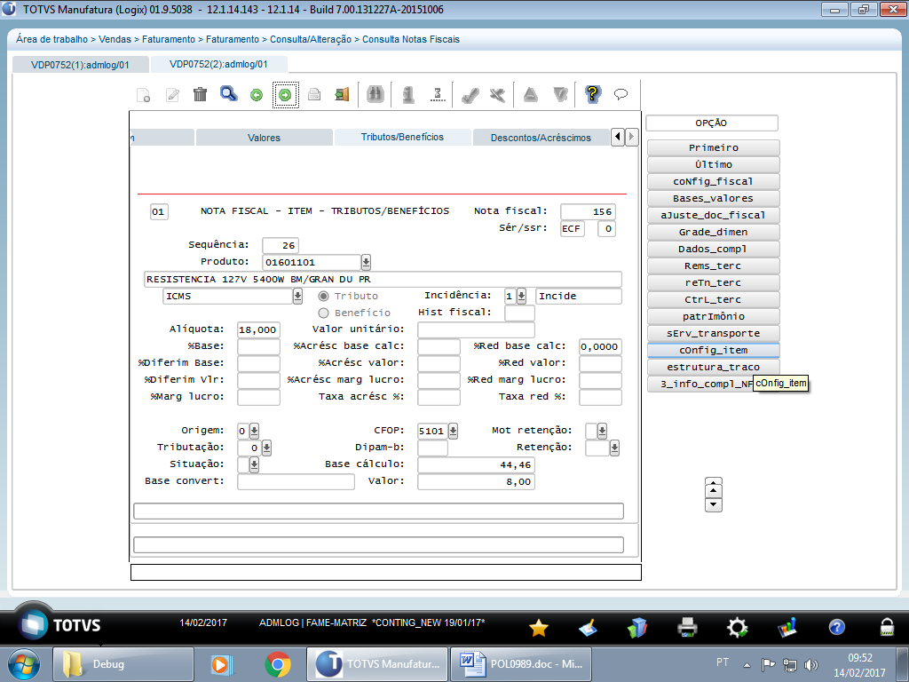
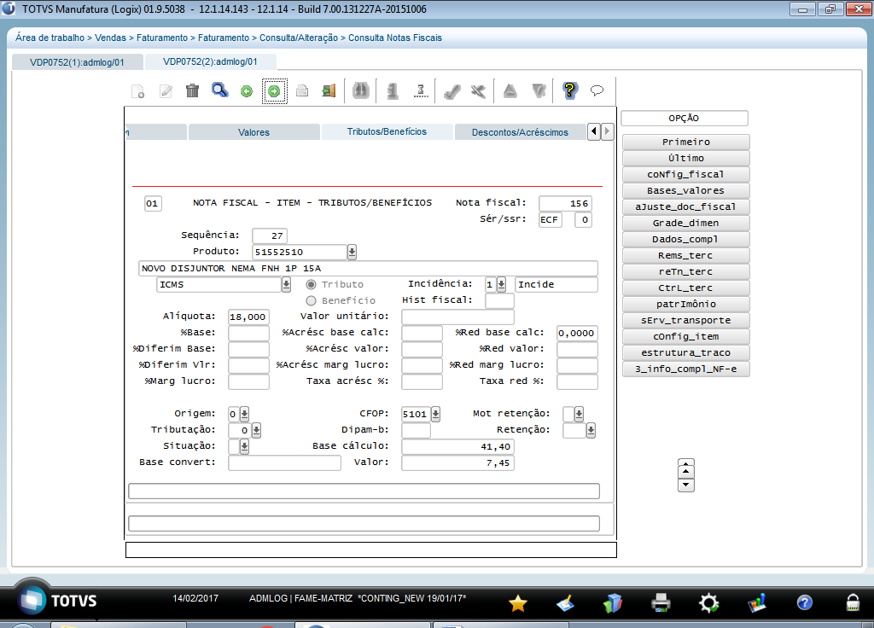

VDP0746 – Nota processada pelo VDP manual como exemplo dos mesmos 2 itens e que fica correto os tributos.
(histórico fiscal, origem, tributação , CFOP e etc)

Vejas a diferença nesses campos no processo do POL0989 com o processo do VDP0746... e essa diferença compromete o resultado do SPED ..

